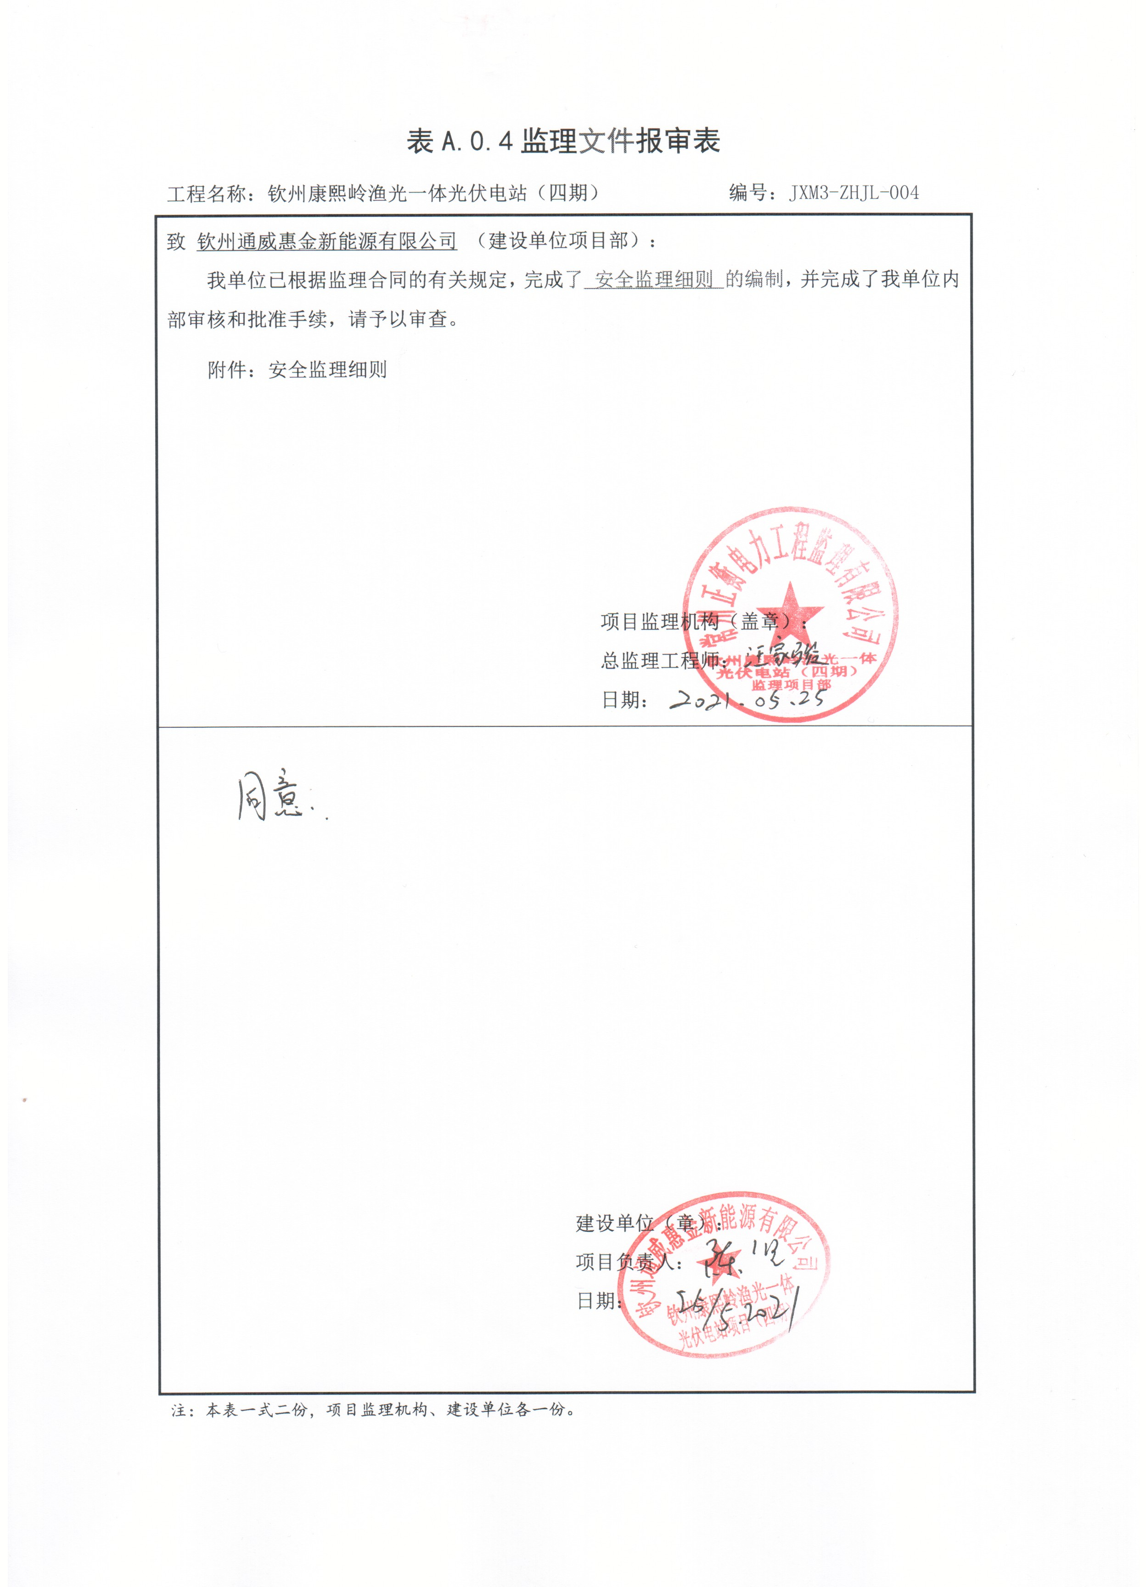

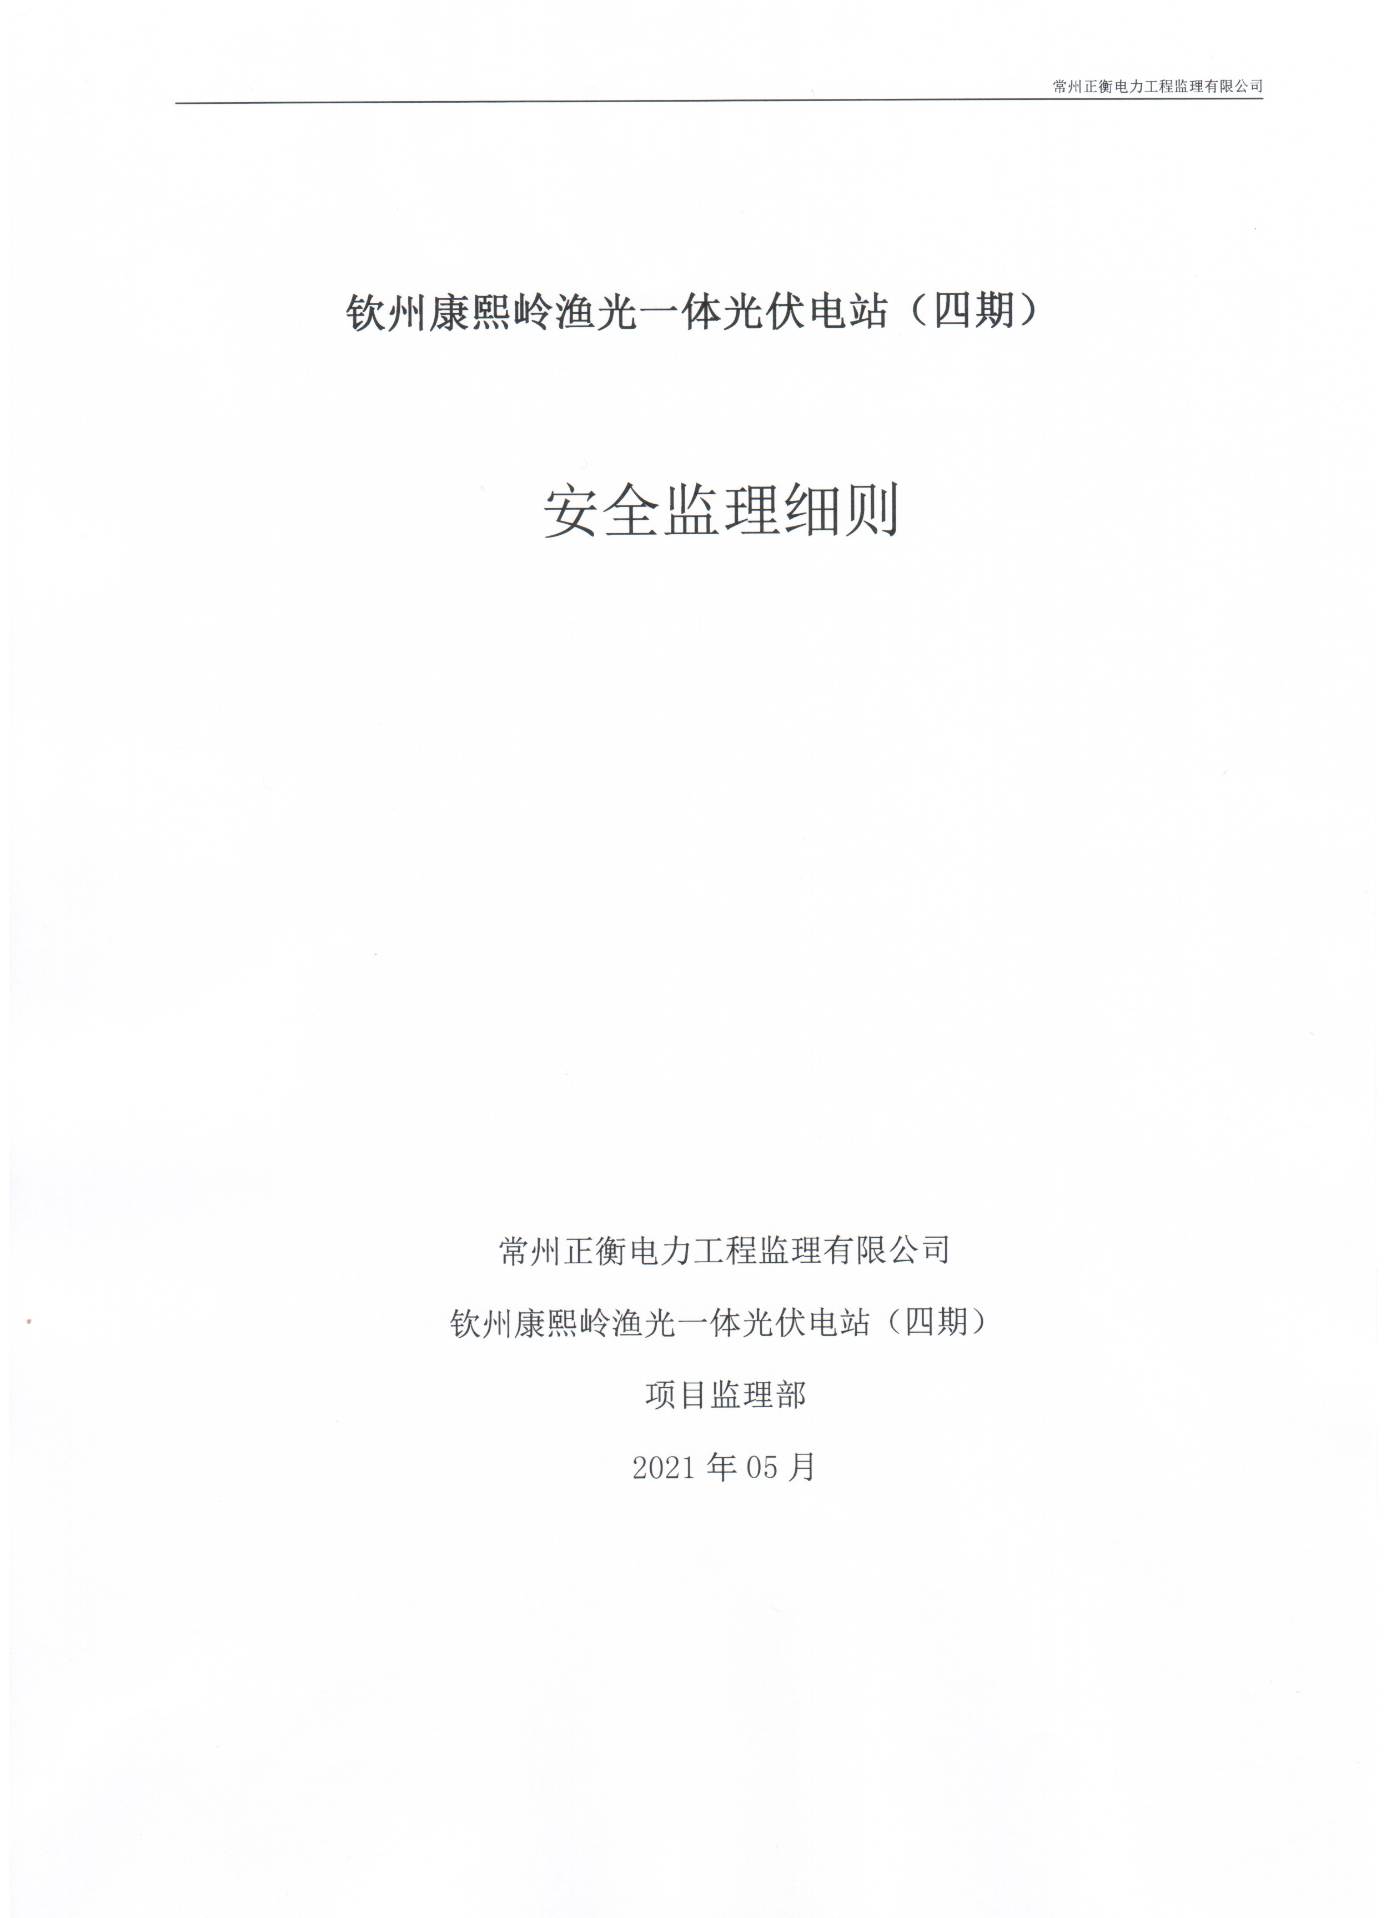

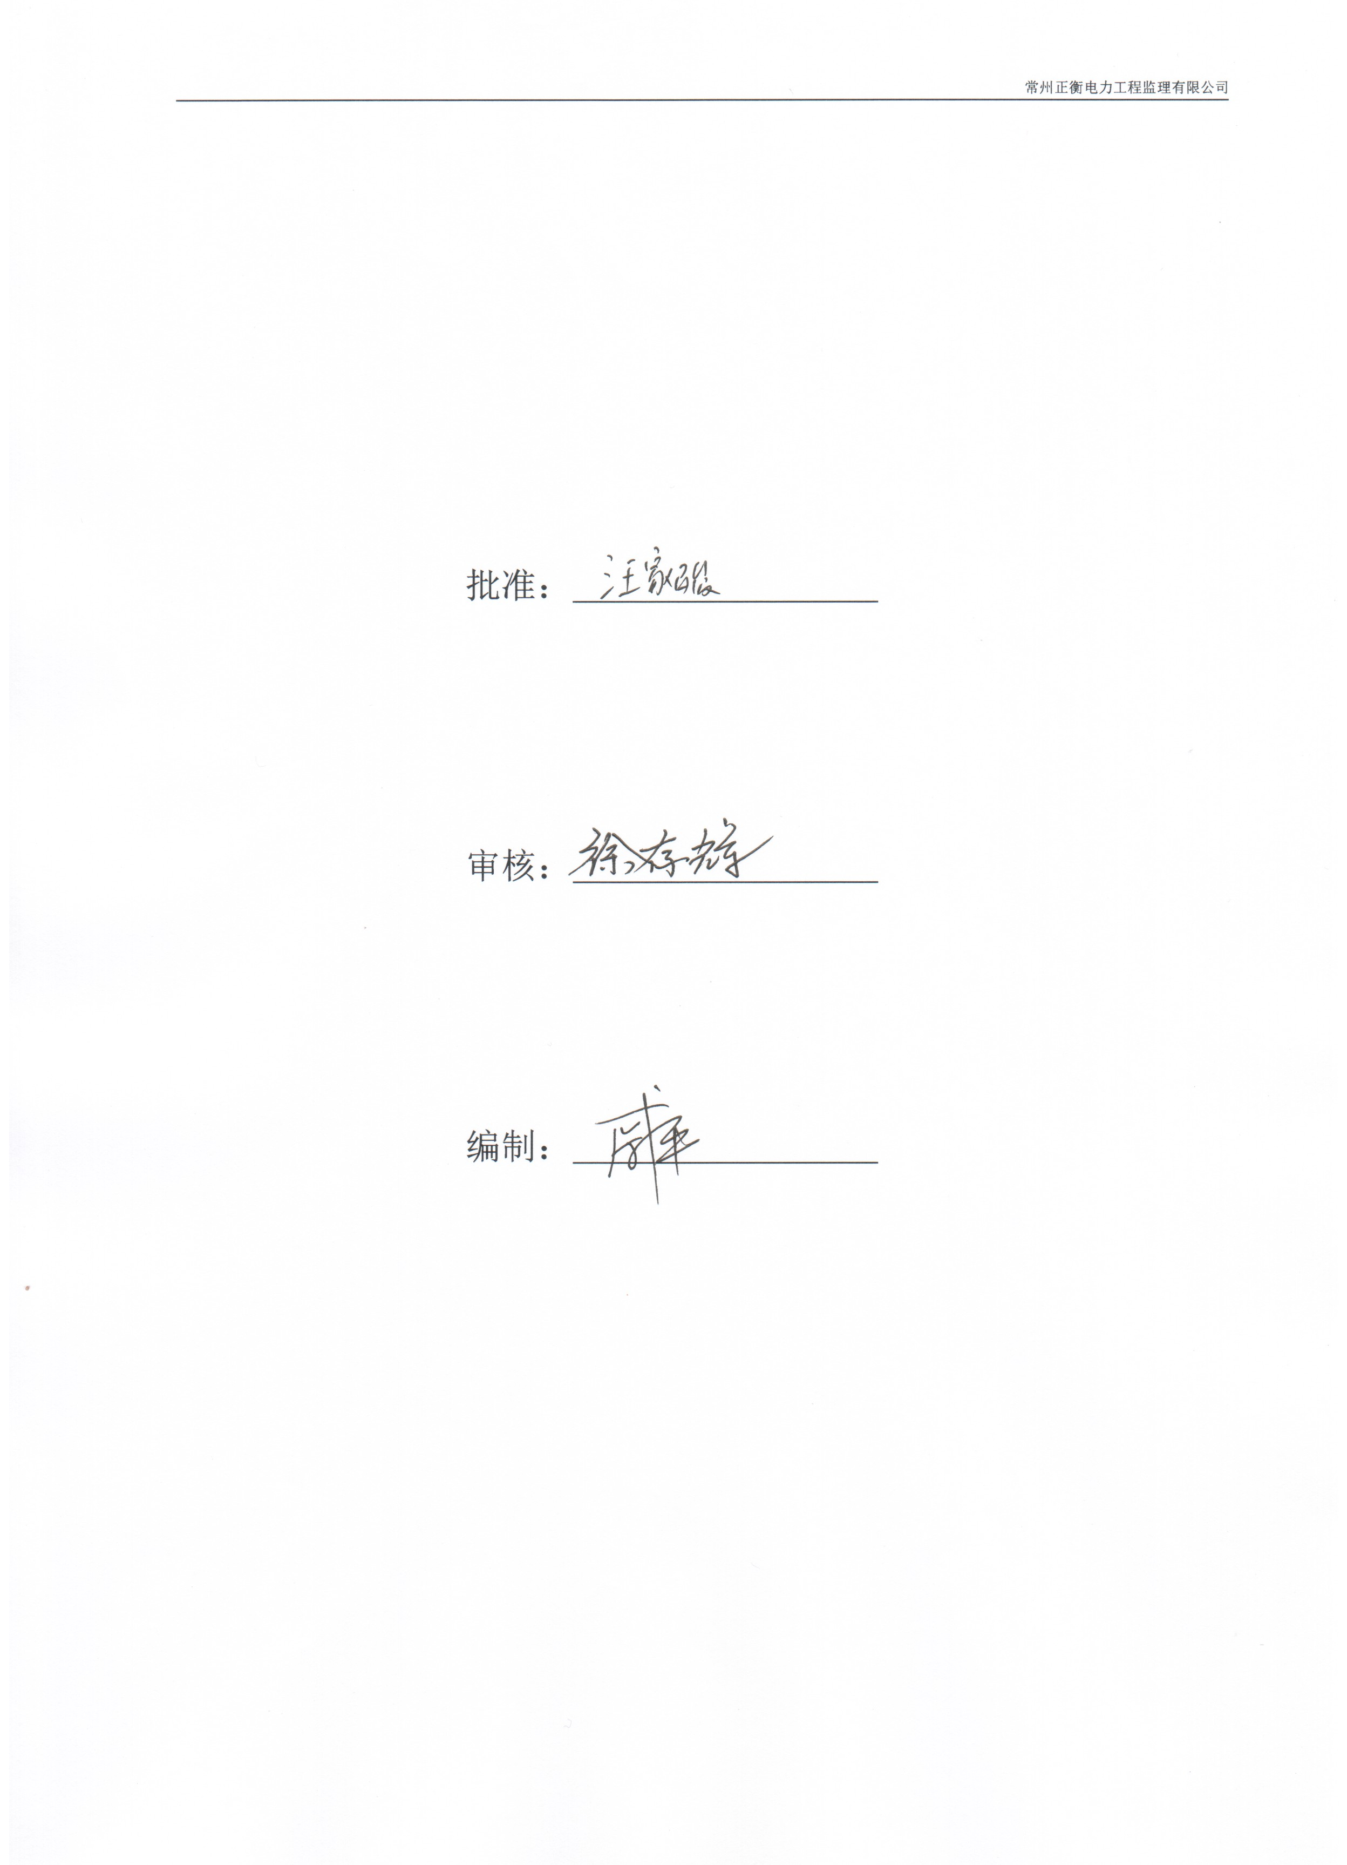

钦州康熙岭渔光一体光伏电站（四期）

安全监理细则

常州正衡电力工程监理有限公司
钦州康熙岭渔光一体光伏电站（四期）
项目监理部
2021年05月

批准：

审核：

编制：

目 录

1、工程概况
2、编制目的
3、编制依据
4、安全监督管理监理工作的主要内容
5、安全监理工作方法与措施
6、项目监理单位组织机构、监理工作程序
7、安全控制目标
8、关键项目安全监督管理要点
9、安全监督管理实

- 工程概况：
1.1工程名称：钦州康熙岭渔光一体光伏电站（四期）
1.2工程规模：本项目拟建场址位于广西省钦州市钦南区康熙岭镇内，项目占地面积约930亩，属于渔光一体光伏电站。本期为扩容项目，光伏厂区本期建设指标规模57.7296MWp。
1.3 工程特点：本项目拟建场址位于广西省钦州市钦南区康熙岭镇内，项目占地面积约930亩，属于渔光一体光伏电站。本期为扩容项目，光伏厂区本期建设指标规模57.7296MWp。
本工程设计装机容量约为57.7296MWp，采用分块发电、集中并网方案。通过技术与经济综合比较，本工程电池组件选用单晶硅电池组件，规划容量共需121536块单晶硅电池组件，最终实际装机容量以施工图为准。
本工程光伏区采用固定安装运行方式，电池方阵的固定倾角为10°。系统分成14个3.125MWp的光伏并网发电单元。每个发电单元由若干台逆变器和1台35kV箱变组成。光伏组件通过逆变器后，输出为低压交流电，通过电力电缆连接方式接入35kV的箱变。本项目总计14台35kV箱变，所有箱变手拉手汇集成三条集电线路， 最终汇集后由架空集电线路送至通威110kV升压站35kV馈线柜。
本工程拟扩建升压站，新增一台主变、SVG等相关配套设备。
本工程划分为三个施工标段，光伏区施工总承包标段一、二和升压站扩建改造施工总承包。
1.4工程地点：广西省钦州市钦南区康熙岭镇内。
二、编制目的：
为了进一步加强工程安全管理工作，明确监理部和监理人员安全管理体制职责，规范安全监督管理行为，提高监理工作和施工现场安全文明施工水平，有效防范施工安全事故的发生，确保重要施工工序和关键专项作业特编制《安全监督管理实施细则》。
三、编制依据：
3.1 《电力建设安全健康与管理规定》国家电力公司公布02.02.21
3.2 《建设工程安全生产管理条例》（国务院令393号）。
3.3 本项目监理部编制《监理规划》中有关安全管理方面的要求。
3.4 施工组织总设计中安全管理方面制度、技术措施等要求。
四、安全监督管理监理工作的主要内容：
4.1 依据国家有关法律法规、工程建设监理合同和国家电网公司有关工程建设安全管理规定、制度和工作规程等，通过文件审查、安全检查签证、旁站和巡视等监理手段，及时发现事故隐患，并督促施工单位及其他相关责任单位采取措施及时整改，实现对施工安全的有效控制。
4.2 依据国家有关安全生产的法律法规、规程规定、工程建设标准强制性条文以及国家电网公司相关管理制度，对施工单位编制的与施工安全有关的报审文件进行审查，以保证文件的合法性和措施方案的有效性。
4.3 依据安全规程、规定、标准等，对重要施工设施在投入使用前进行安全性能检查签证和重大工序转接前进行安全文明施工检查。
4.4 对施工安全的关键部位、关键工序、危险作业项目的施工全过程在现场跟跟踪进行安全监督检查。
4.7 审查施工安全管理制度、施工方案是否满足工程建设安全文明施工管理的需要。
4.8 审查施工组织设计中的安全技术措施或者危险性较大的专项施工方案是否符合工程建设标准强制性条文和安全工作规程的要求。
4.9 审查安全文明施工策划方案（或实施细则）是否满足安全文明施工标准化工作规定。重点审查施工总平面布置是否合理，办公、宿舍、厕所、食堂、仓库、道路、施工用电等临时设施及排水、防火、防雷电、防强风等措施是否满足技术标准及安全文明施工要求。
4.10审查现场施工人员及设备配置是否满足安全施工及工程承包合同的要求。
4.11审查施工单位工程分包、劳务分包和临时用工管理是否满足有关规定。
4.12审查进场设备、工器具、安全防护用品（用具）的安全性能验证文件是否符合要求。
4.13审查施工单位的危险源辩识和控制措施，以及应急救援预案和救援体系是否有效。
4.14参与施工图审查是否满足工程建设强制性条文、施工安全操作及安全防护的需要。
4.15 对施工单位安全文明施工自检过程进行监督控制。
4.16 对专业资质单位验收过程及验收手续进行检查。
4.17对电力建设工程重要及危险的作业工序及部位（如大件吊装、重要脚手架安装拆除、大型起重机械安装拆除、危石及塌方的处理、临近带电体作业、大体积模板作业等）进行旁站，并做好旁站记录。
4.18施工单位应根据经审批的安全监督管理监理工作方案，在需要实施旁站监理的部位开始施工前24小时（或监理单位认可的适宜时间），书面通知监理单位。监理安全监督管理人员应及时到位并履行旁站监理职责。
4.19检查施工单位安全生产保证体系的运行及专兼职安全生产管理人员到岗到位、履行职责情况。
4.20 检查各项施工安全管理制度（班前会、安全例会、安全检查、安全施工作业票、安全技术交底、安全监护、安全评价等）在现场的落实情况。
4.21检查安全技术措施或者专项施工方案、安全文明施工方案在施工现场的落实情况。
4.22 检查投入现场的施工机械、运输车辆等安全管理，并要求使用单位把投入的机械和车辆等的安全方面的材料报送备案。
4.23 检查个人安全防护用品的使用情况。
4.24检查施工场地的“四口”（楼梯口、电梯口、预留洞口、通道口）、“临边”（阳台、楼板、屋面等）、高处作业等危险部位的安全防护，现场防滑坡、防坠落物等控制措施，施工用电以及消防设施等管理。
4.25 检查夏季防暑降温、防雷击、防食物中毒，以及其他灾害防范措施的落实。
4.26 检查安全措施补助费及安全文明施工措施费的使用情况。
4.27 协调交叉作业和工序交接中的安全文明施工措施的落实。
4.28 参与建设单位或工程监理部组织的安全检查，并检查限期整改措施的落实。
4.29巡检过程中，发现违反安全管理规定的施工行为及存在其他事故隐患时，必须要求施工单位及时整改；情况严重、危及人身安全的，应当由总监理工程师签发暂停施工令，要求施工单位暂时停止施工，并及时报告建设单位。整改通知单及暂停施工令以书面形式发送（特殊情况先口头下达，并在12小时内补发书面文件）。
4.30对施工单位的整改过程及结果进行监督检查，直至确认满足安全文明施工要求，并形成相应的闭环管理文件。
4.31在实施现场安全监理时，必须真实记录现场安全文明施工情况（措施执行、存在问题及整改情况等），并将情况记录到监理日志上。
4.32定期对安全监督管理监理情况进行分析总结，并在施工协调会上评述施工现场安全生产状况以及存在的薄弱环节和问题，提出整改要求和措施，督促有关单位落实。
4.33发生安全事故，依据规定及时向项目法人汇报，并参与或配合事故的调查处理工作。
五、安全监理工作方法与措施：
5.1 严格审查组织设计中安全技术措施和专项工程技术方案，提出书面整改意见，要求施工单位补充齐全，具有可操作性，作为监理安全监督管理工作依据。
5.2 全体施工人员应经安全教育并考试合格，特殊工种持证上岗，相关人员参加安全技术交底，熟悉施工方法和步骤，熟悉现场环境。
5.3 进行监理对安全工作交底，提出现场统一要求，抓好预控工作。施工进场在第一现场会议上进行监理工作的交底，明确监理安全监督管理工作的内容及采取的方法和措施，以便更好的开展相关监理工作。
5.4 定期例会上，安全施工方面作为一项重要内容进行总结，统一认识、提出改进意见，做好会议纪要，并督促落实。
5.6定期组织或参与安全、文明施工专项检查，对于存在的问题及安全隐患进行记录，由施工单位自行编制整改方案和落实整改时间，调动其主观能动性，促进整改落实，采取记分制，对于排名最后，根据委托权力进行处罚。
5.7专业监理工程师看到和检查发现的安全事故隐患和违章施工行为，采取口头指令，并通知监理安全监督管理员下达监理工程师通知单，限期整改，并检查整改结果。
5.8对于施工单位不积极采取措施排除安全事故的隐患，施工中不积极采取安全技术措施，违章施工，施工单位管理人员不到位、不负责任的，以及没有按被批准的施工方案进行施工的，监理单位安全监督管理员应及时通知项目总监理工程师下达暂停施工令，报告建设单位要求施工单位停工整改；对于不戴安全帽进场施工，同样可采取暂停施工措施。
5.9各设备未经批准，严禁乱割、乱焊，若特殊情况，需办理相关手续，在取得同意后方可施工。
5.10对于施工单位不按指令停止施工，拒不整改的，监理机构应以书面形式或电话报告地方安全监督管理站，由政府主管部门进行解决，同时以单位不良行为记录在案。
5.11现场各专业监理人员必须坚持安全第一、预防为主的原则。对于看到的安全事故隐患和施工人员处于危险之中的，及时口头指令，提醒改正，消除可能发生的安全事故。对于拒不整改，同一隐患经常出现的，给予相应经济处罚。
5.12积极与建设单位安全管理沟通协调，共同搞好作业现场安全管理工作。对施工中预见到的薄弱环节，针对性地制订对策。
5.13现场各专业监理人员积极并主动学习相关安全生产管理规范、规程，掌握安全监督管理监理技巧；在努力保护他人的同时，努力保护自己；在进行检查和验收工作时，对于具有危险、存在安全事故隐患的，监理安全员先要求整改后，再进行施工质量验收。对于不积极整改、消除危险源的，监理为保证自己的安全，可以拒绝验收检查。
5.14巡视检查中看到的安全事故隐患，下达指令后，应做好安全日记，并由施工单位安全负责人签字认可；安全工作是一项重要工作，安全第一、预防为主、以人为本、关爱生命，有健康的管理人员和操作人员，才能保证工程质量和进度。
六、项目监理单位组织机构、监理工作程序
说明：
1、项目监理机构实行总监理工程师负责制。安全监督管理专责对总监理工程师负责，并负责项目监理部日常安全监督管理工作，包括安全管理方面的现场管理、安全资料管理、参加安全管理会议等；各专业监理工程师现场发现安全问题应及时反馈到总监理工程师或安全监督管理专责处。
2、项目监理机构实行全员安全管理体制，每位监理人员在现场发现安全问题均有责任要求责任单位进行相应整改。
3、6-1建设工程安全监督管理工作程序框图、6-2施工阶段工程安全监督管理程序框图
6-3安全隐患处理程序图、6-4发生安全生产事故的处理程序框图。（见下页附图表）
接受监理任务
成立项目监理部
项目监理部职责分配
收集工程相关资料
编制安全生产监督管理方案、安全生产监督管理实施细则
审查、核验施工单位的资质、安全生产许可证、项目经理证等资料
不同意进场施工

审查、核验施工单位提交的技术文件、资料
施工单位修改、补充技术文件、资料，并重新报审
对巡视检查中发现的安全隐患提出整改及停工要求
施工单位是否对安全隐患进行整改或停工整改
施工单位拒不整改或不停工
检查、复查施工单位整改情况
向建设单位及有关主管部门报告
整改是否符合要求
签署复查或复工意见，施工单位继续施工
整理安全生产监督管理工作资料，并按规定立卷归档
施工单位继续整改
不符合
不符合
否
不符合
6-1建设工程安全监督管理工作程序框图

编制安全监督管理
专项监理实施细则
审查施工组织设计中的安全
技术措施或专项施工方案
报告当地建设行政主管部门或行业主管部门
情况
严重的
检查安全管理体系
承包单位拒
不停工整改
- 地下管线保护措施。
- 基坑支护与降水、土方开挖与边坡防护、模板、起重吊装、脚手架、拆除、爆破。
- 安全用电、电气防火。
- 冬季和雨季施工方案。
- 施工总平面布置图是否符合安全要求。
对高危作业/易发生
安全风险源重点检查
6-2施工阶段工程安全监督管理程序框图

检查施工机械安全状态
检查施工现场安全环境
日常现场巡视查检查
作好安全记录
监理安全资料文件归档
- 安全生产管理制度。
- 安全生产岗位责任制。
- 安全生产操作规程。
- 安检体系及人员到岗。
- 各种安全标志。
- 各种安全防护措施。
- 临时用电是否符合规范。
- 排水系统是否畅通。
- 消防设施是否齐全。
- 易燃、易爆物资的安全措施。
- 现场防雷措施。
- 进场施工机械的完好状况。
- 施工机械的安全防护和控制装置。
- 垂直运输设备装拆作业的安全措施。
通知
整改
指令停工整改
整改
复验
报告建设单位
不合格
合格
发现安全隐患
发《工程暂停令》
发《监理工程师通知单》要求施工单位整改
施工方暂停施工
及时报告建设单位
及时向有关主管部门报告
施工方进行整改
及时向建设单位和有关主管部门报告
监理检查验收
整改是否
符合要求
同意继续施工或同意复工
整理资料归档
拒不整改
不符合
符合
不停止施工
情况严重的

6-3安全隐患处理程序图

向建设单位报告
向监理公司报告
向有关主管部门报告
发出《工程暂停令》
协助事件调查组进行调查
督促施工单位落实事故调查组意见
检查复工条件
复工条件是否满足
同意复工
总结教训，整理相关资料归档
施工方暂停施工
施工方应急处理
施工方案落实事故调查组意见、整改
施工方提出复工申请
发生安全生产事故
不 满 足
满 足

6-4发生安全生产事故的处理程序框图

七、安全控制目标：
7.1 杜绝重大人员伤亡事故和群发事故；
7.2 杜绝重大施工机械和重大设备损坏事故；
7.4 杜绝重大火灾事故；
7.5 杜绝重大交通事故（不是责任主体）；
7.6 杜绝重大环境污染及重大垮塌事故；
7.7 杜绝现场发生造成严重负面社会影响的不良事件，严格控制各种习惯性违章。
八、关键项目安全监督管理要点：
8.1 建筑零米以上结构施工项目安全措施要求
8.1.1 排架搭设前应具备相应条件，如场地平整，地下设施完成状态，排架上脚手板铺设以及剪刀撑分布等，是否安全措施明确。
8.1.2 给料跑道布置，承载计算、搭设排架人员的安全带悬挂问题是否已充分考虑。
8.1.3 层间的隔离防护措施的布置是否在措施中做出安排。
8.1.4 排架模板的拆除顺序、隔离防护及警戒区设置是否已明确。
8.1.5 拆模后预留孔洞的盖板铺设、临边栏杆搭设等是否已有所考虑。
8.1.6 各作业面人员上下通道的设置在措施中是否已明确。
8.2 结构吊装
8.2.1 防止起重机倾翻措施：
8.2.1.1 起重机的行驶道路必须平整坚实，起重机不得停置在斜坡上工作。
8.2.1.2 禁止斜吊。斜吊会使重物在离开地面后发生快速摆动，可能碰伤人或其他物体。
8.2.1.3 不吊重量不明的重大构件设备。
8.2.1.4 禁止在6级以上大风情况下进行吊装作业。
8.2.1.5 指挥人员应使用统一指挥信号，信号要准确，起重机驾驶人员应听从指挥。
8.2.2 防止高空坠落措施：
8.2.2.1 操作人员在进行高空作业时，必须正确使用安全带，安全带一般应高挂低用。即将安全带绳端的钩环挂于高处，而人在低处操作。
8.2.2.3 工人如需在高空作业时，应搭设临时操作平台，平台为工具式，拆装方便，自重轻，宽度为0.8m～1.0m临时以角钢夹板固定在柱上部，低于安装面1～1.2m，工人在上面可进行屋面梁的校正与焊接作业。
8.2.2.4 如需在悬空的屋面梁上弦行走时，应在其上设置安全栏杆。
8.2.2.5 登高用的梯子必须牢固。使用时必须用绳子与固定的构件绑牢,梯子与地面的夹角一般以650mm～700mm为宜。
8.2.2.6 操作人员在脚手板上通行时，应集中思想，防止踏上挑头板。
8.2.2.7 操作人员不得穿硬底鞋进行高空作业。
8.2.2.8 严格遵守建筑安装的安全操作规程及有关规定。
8.2.2.9 吊装前检查各种机具设备、对起重机械要进行试运转。
8.2.3 防止高空落物伤人措施:
8.2.3.1 地面操作人员必须戴安全帽。
8.2.3.2 高空操作人员使用的工具、零配件等，应放在随身佩带的工具袋内，不得随意向下丢掷。
8.2.3.3 高处作业施工人员施工中必须系好安全带，并牢固地挂在施工作业区的上方牢固处或安全防坠设施上。
8.2.3.3 在高空用气割或电焊切割时应采取措施，防止火花落下伤人或引发火灾。
8.2.3.4 地面人员应尽量避免在高空作业的正下方停留或通过，也不得在起重机的起重臂或正在吊装的构件下停留或通过。必须搭设具有双层防护的安全通道，保护行人安全。
8.2.3.5 吊装现场应设置警示标志，并派专人监护，禁止非工作人员入内。
8.2.4 防止触电、气瓶爆炸措施
8.2.4.1 电焊机的电源线长度不宜超过5米，并必须架高；电焊机手把线的正常电压，在用交流电工作时为60～80V,要求手把线质量良好，如有破皮情况，必须及时用胶布严密包扎，电焊机的外壳应该接地。
8.2.4.2 施工电源有专人负责和维护，一切作业严格按规程要求进行，从事电气作业的人员必须持有操作证。
8.2.4.3 施工中使用临时电源时，电源必须由电气专业人员进行接引、敷设、撤除；手持电动工具必须使用单项三孔插座，确保外壳接地。
8.2.4.2 使用起重机时，吊装前对起重机械要进行试运转。应用避雷触电措施。
8.2.4.3 搬运氧气瓶，必须采取防震措施，决不可向地上猛摔。
8.2.4.4 氧气瓶不应放在阳光下爆晒，更不可接近火源，如果气瓶的阀门发生冻结时，应用干净的抹布将阀门烫热，不可用火熏烤，并防止机械油落到氧气瓶上。
8.2.4.5 乙炔发生器放置地点距火源应10m以上，如高空有电焊作业时，乙炔发生器不应放在下风向，进行气割作业时，氧、乙炔瓶应分开放置10m以上。
8.2.5 现场防火措施：
8.2.5.1 现场用水、用电（气）焊一律向消防保卫人员申请或备案。明火作业要设专人看管，严格执行动火制度，焊接场地周围5米以内，严禁堆放易燃品，用火场所要准备好消防器材，器具、备足消火栓，并应经常检查保持器具完好情况。
8.2.5.2 各种可燃材料（如电石、保温材料等）不准放在电闸箱、电焊机、变压器和电动工具周围，防止材料长时间蓄热自燃。
8.2.5.3 现场道路应保持畅通，下班后所有机电设备必须切断电。
8.3 其他安全相关
8.3.1 将施工区域用安全警戒绳标识好，无关人员不得进入。
8.3.2 施工结束后，做到“工完、料净、场地清”。
8.3.4存在交叉作业时，应当有相应的隔离方案。
8.3.5 涉及油类的清洗项目，是否考虑废油的存放及消防设施布置等方案。
8.3.6 临时电源的配置，如电源箱的布置点、电源线的规范走线，用电设备接地保护，油区作业时防爆电器配备等是否作业正确安排。。
8.3.7设备受电前，必须悬挂“有人工作，禁止合闸”标志牌，并设置固定遮栏。
8.3.8 任何人员在未征得受电指挥人员许可的情况下，不得擅自在受电区域内进行任何检修、检查工作。
8.3.9 受电前由调试单位进行技术措施交底，所有参与受电人员必须熟悉本措施。
8.3.10 指挥专人负责对受电范围内的各变压器进行监视。
8.3.11 受电前应用兆欧表检查受电的低压变压器侧电缆的绝缘电阻，作为记录。
8.3.12 采用500V兆欧表检查0.5kV系统绝缘电阻，作好记录。

8.4疫情管理
8.4.1进入施工现场应做好体器检测，超过37.2摄氏度不准进入。
8.4.2重点区反回人员须自行隔高14日。
8.4.3出门应佩戴口量，减少面对面交流。
8.4.4诚少会议频次，减少会议人数，压缩时间，参会人员间隔1米以上，会议结束及时消毒。
8.4.5就餐时应錯峰或分散就餐，避免人员聚集面对面就餐。
8.4.6产禁举办大型活动，减少－一般话动。
8.4.7定期对宿舍、会议室等部位消毒。

